
uCare
调查问卷
使用手册

免责声明
本使用手册依据公司内部测试环境，配合当前测试通过内容进行编写及更新，测试人员在编写该使用手册时，已尽最大努力确保内容的完善及准确性，但不对使用手册中的遗漏、或不准确而导致的损失或损害承担责任。【以最新使用手册为准】

版权声明
版权所有 © 2022年上海长江唯诚科技股份有限公司保留所有权。
上海长江唯诚科技股份有限公司版权所有， 并保留对本使用手册及本声明的最终解释权和修改权。本使用手册的版权归上海长江唯诚科技股份有限公司所有。未得到上海长江唯诚科技股份有限公司的书面许可，任何人不得以任何方式或形式对本使用手册内的任何内容进行复制、摘录、备份、修改、传播、翻译成其他语言、或将其全部或部分用于商业用途。

文件修改记录
序 | 修改人 | 修改内容 | 修改日期 | 版本号
 | 贾力铭 | 编写 | 2022-09-09 | V1.0

目录
1. 阅读对象 5
2. 使用准备 5
2.1. 操作系统要求 5
2.2. 浏览器要求 5
2.3. 系统访问信息 5
3. 业务流程图 5
4. 角色权限 6
5. 问卷类别管理 6
5.1新增 6
5.2删除 7
6. 问卷题型管理 8
6.1修改 8
7.问卷字段属性管理 8
7.1新增 8
7.2删除 9
8.创建问卷 10
8.1新增 10
6.2关联题目 12
8.2生成答题链接 14
8.3导出 15
8.4查看统计情况 15
9.试题预定义选项维护 16
9.1新增 16
9.2查看添加的预定义选项 16
9.3删除预定义选项 17
10. 问卷答题 17

阅读对象
- 研发&测试相关人员
- 实施服务部相关人员

使用准备

操作系统要求
系统版本：Win7及以上；macOS10.0.4及以上

浏览器要求
建议使用浏览器：Chrome
兼容的浏览器：Microsoft Edge、Safari、360极速浏览器（等国内浏览器的极速模式）
版本要求：建议使用浏览器的最新版

系统访问信息
https://cd.oakedu.net.cn/cjvision4/#/

业务流程图
无

角色权限
【参照产品设计说明书】
角色 | 菜单或应用 | 操作权限说明
教职工 | 创建问卷 | 相关部门人员
总园长/分院长 | 创建问卷 | 所有人/负责校区人员
班主任 | 创建问卷 | 班级下学生

uCare新增应用步骤

5.1应用新增
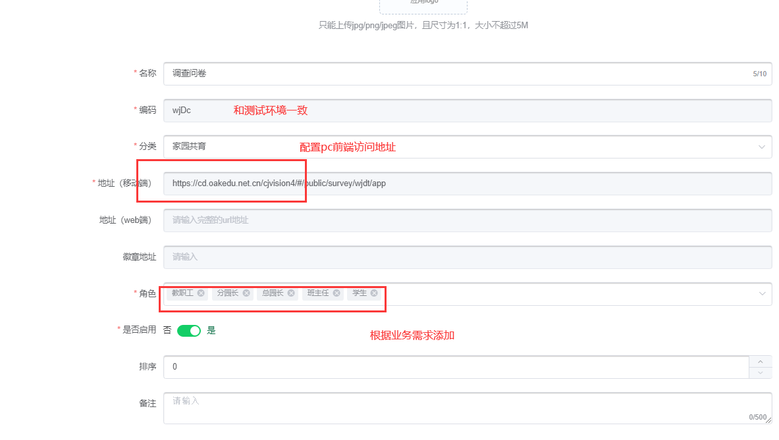

5.2按钮权限
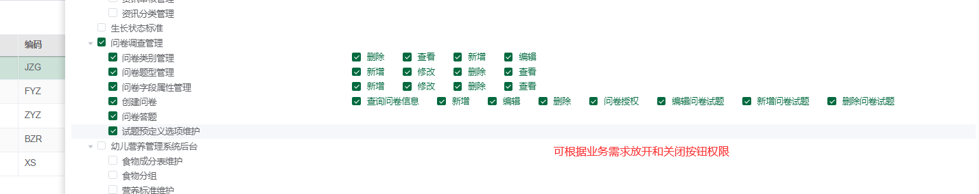

问卷类别管理

5.1新增
1、点击“新增”进入新增页面，填写必填项，类别默认为启用，排序按照当前总数增加，填写完成后点击保存即可
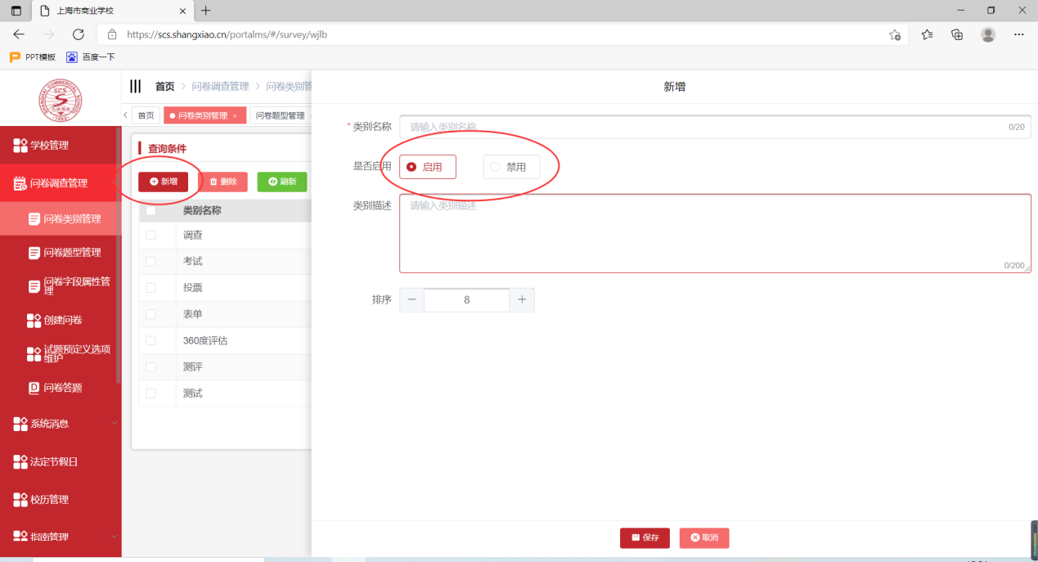

5.2删除
单条数据的删除：勾选后删除单条数据

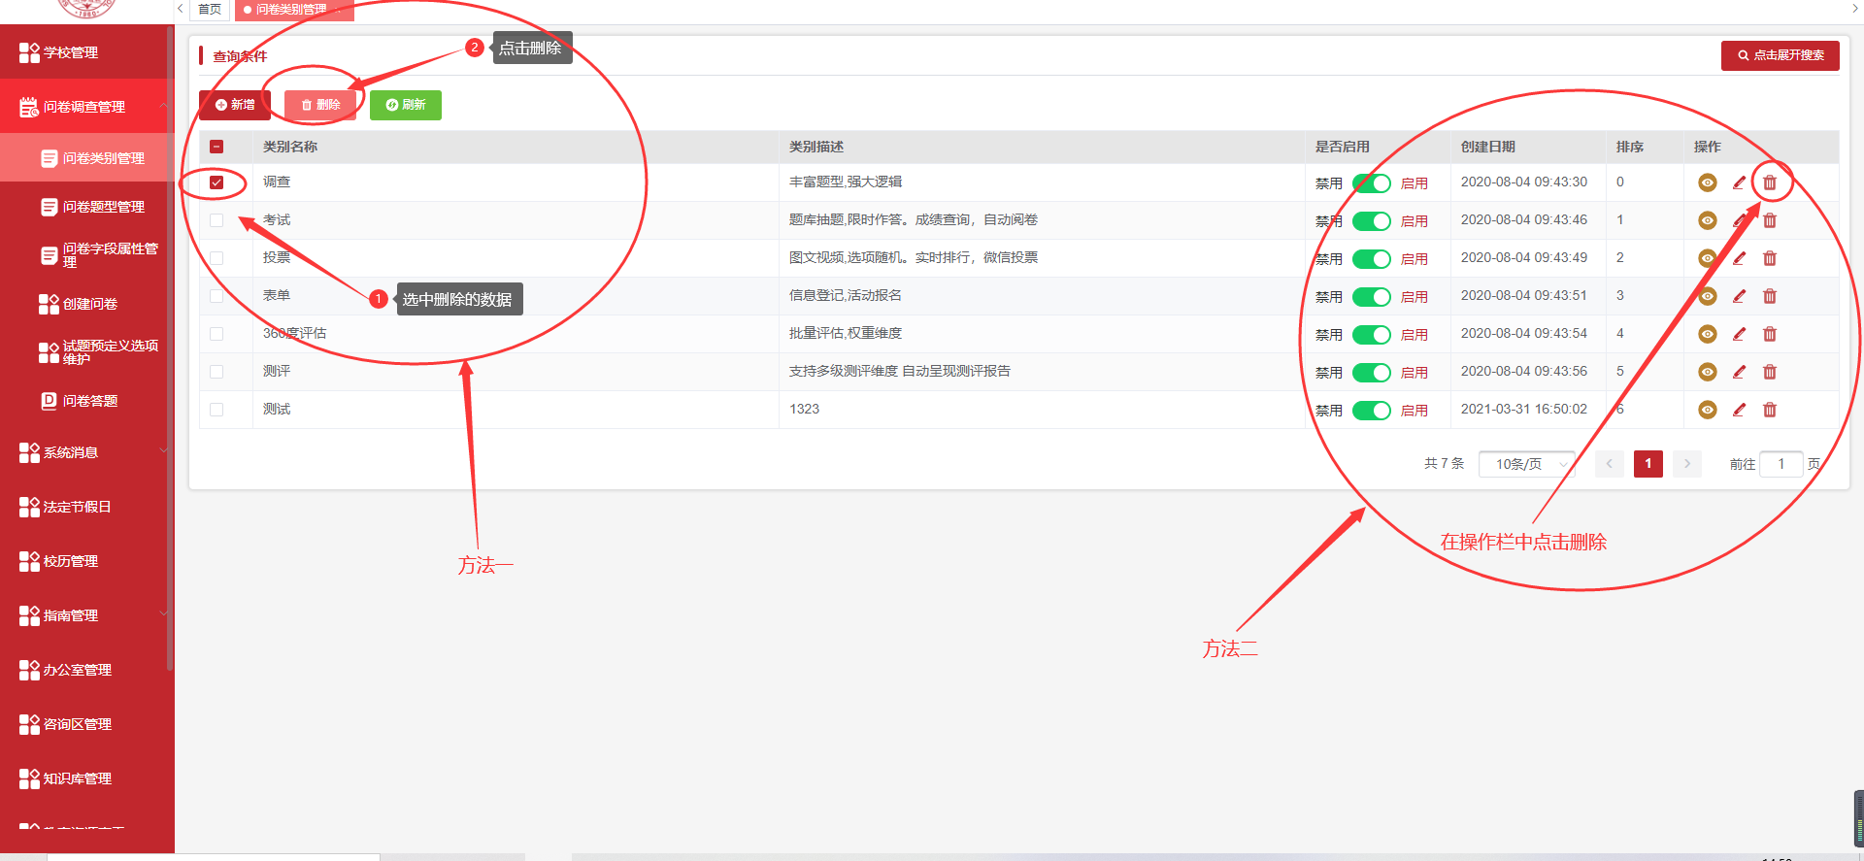
批量删除：点击类别名称旁的小框，再点击上方的删除，即可进行批量数据的删除
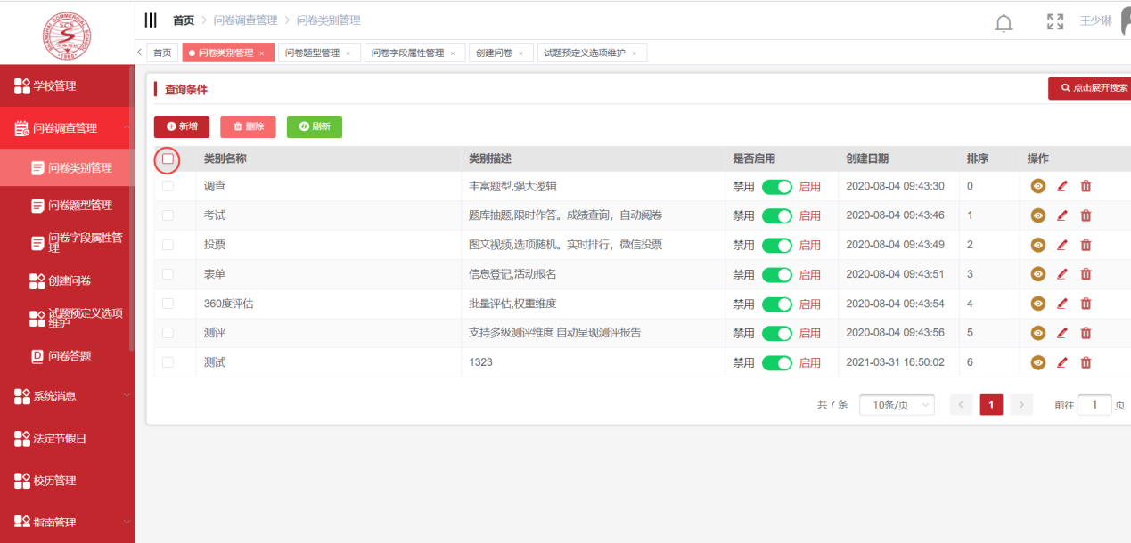

问卷题型管理

6.1修改
1、选中题型，点击“修改”即可进行修改图标、是否启用及排序
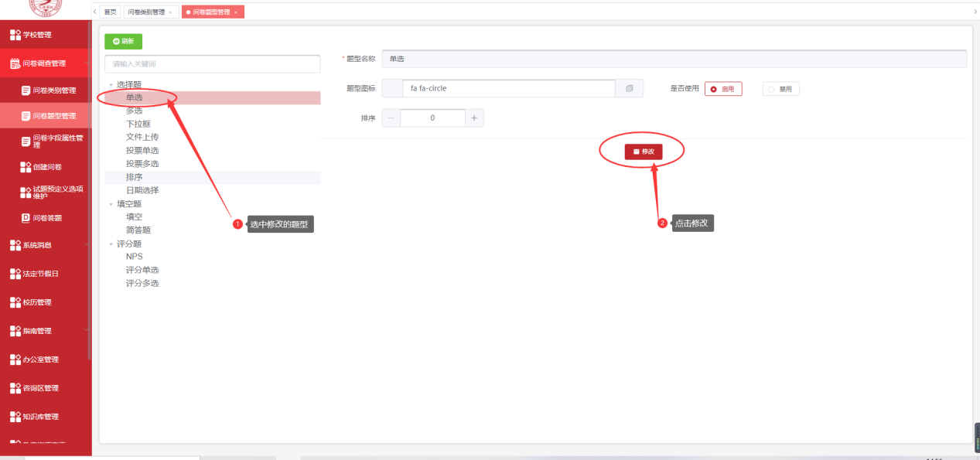

8.问卷字段属性管理

8.1新增
击“新增”进入新增页面，填写必填项，属性类型默认选中通用，通用需要填写验证规则
填写验证规则后，页面会出现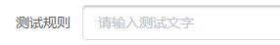，用于校验规则是否生效
选择后三项可直接点击保存，属性提示即为在答题是输入错误的提示
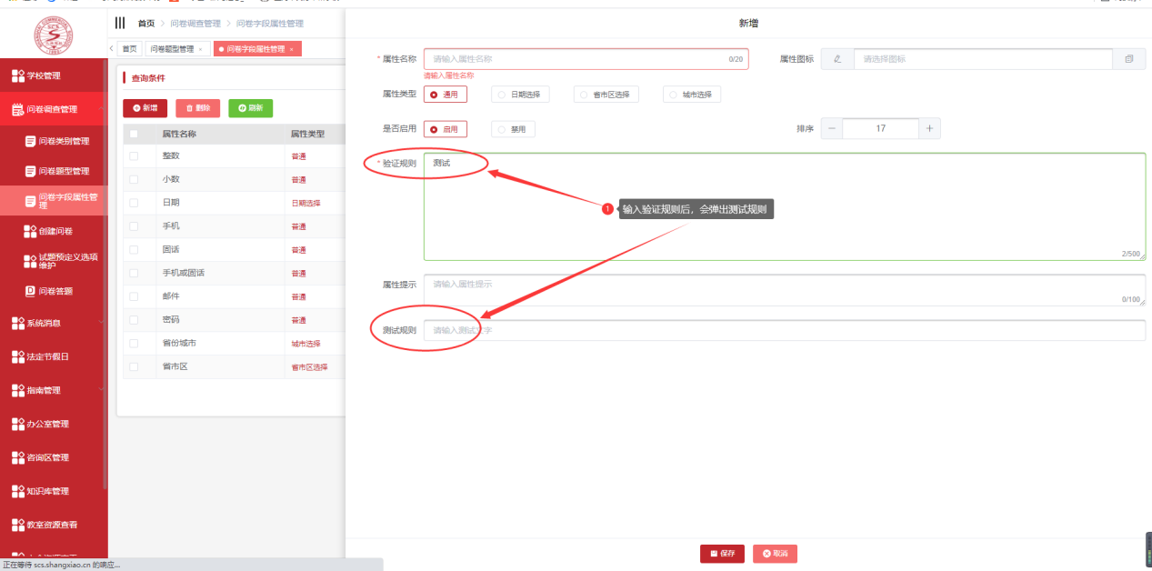

8.2删除
单条数据删除：1、勾选想要删除的数据，再点击最右侧或上侧的删除按钮，即可删除数据。
2、在操作栏中点击删除按钮即可
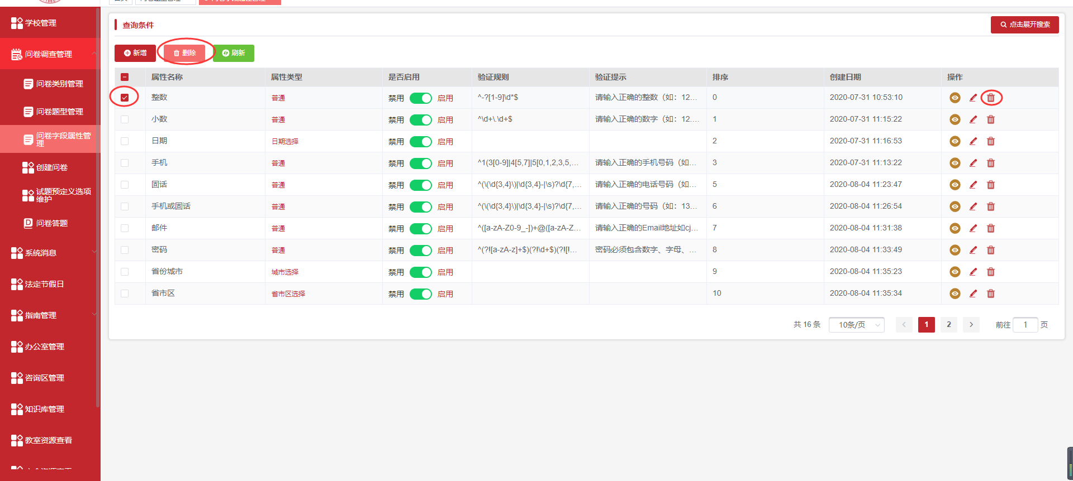

批量删除：勾选全选按钮，再点击上侧的删除按钮，即可删除当前页面的所有数据。
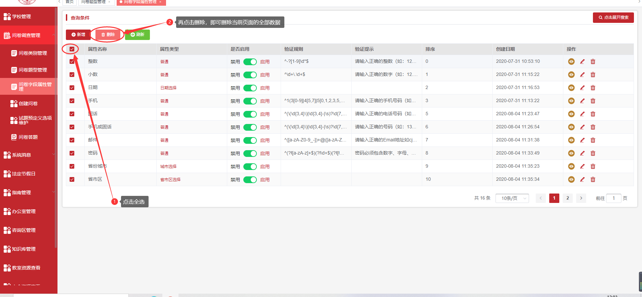

9.创建问卷
1、可根据角色权限创建问卷，授权问卷答题对象
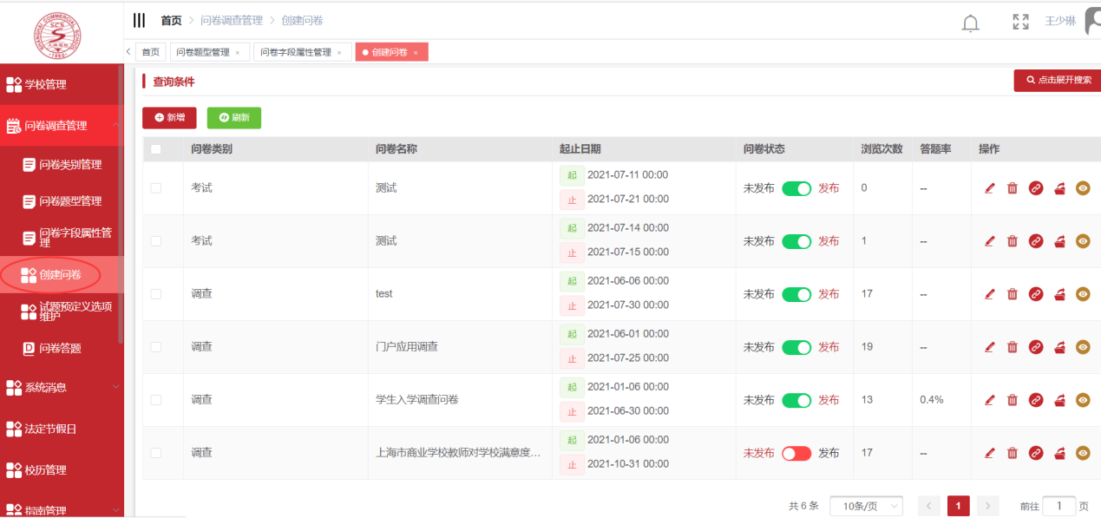

9.1新增
1、点击新增进入新增页面，填写问卷基本信息
2、答题时间可不填，则没有时间限制；
3、问卷周期：可只提交一次、每天提交一次、每周一次等或重复提交
是否匿名：1、是，则不用问卷授权，复制链接或有问卷答题菜单的人均可填写问卷
2、否，则需要进行问卷授权，只有授权的用户才能填写该问卷
3、填写完成后，点击下一步进入下一流程

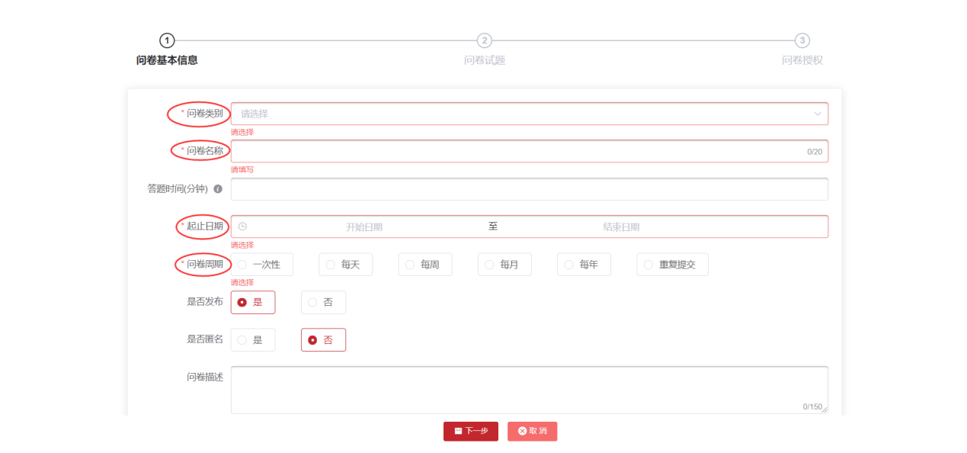

1、创建问卷试题，左侧选择题型，右侧填写具体题目

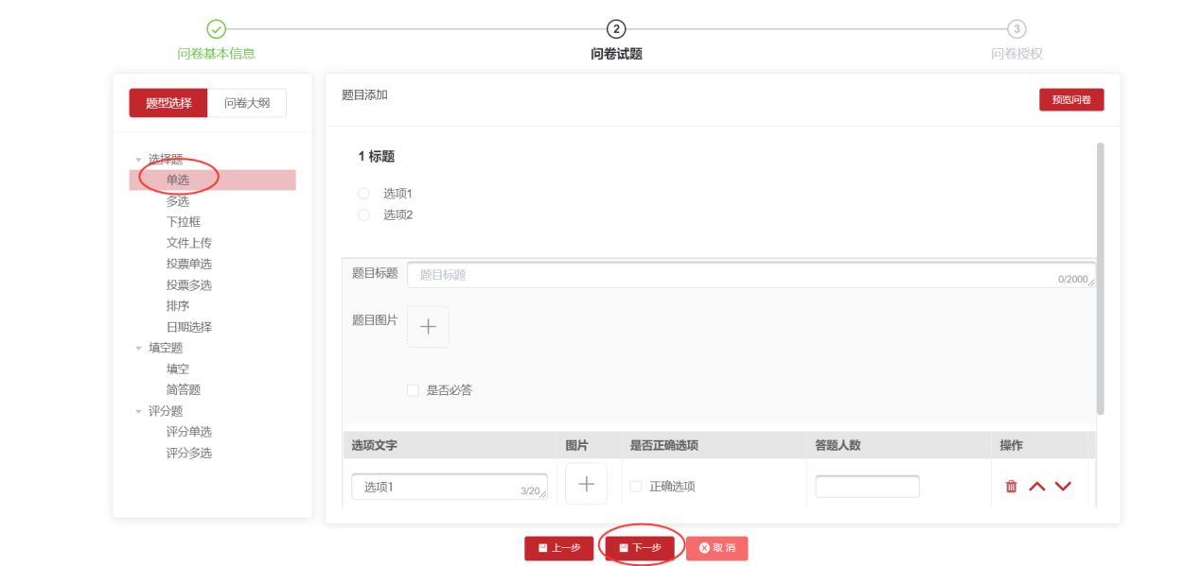
例： 单选
题目标题：答题页面显示的题目信息
题目图片：不是必填
是否必答：选中即为用户必须填写此题
选项内容：选项文字：具体的选项内容
图 片：选项的图片，不必填
是否正确选项：勾选对应选项为正确选项用于后面统计
答题人数：有多少用户能选这个选项
：删除选项、上移选项、下移选项
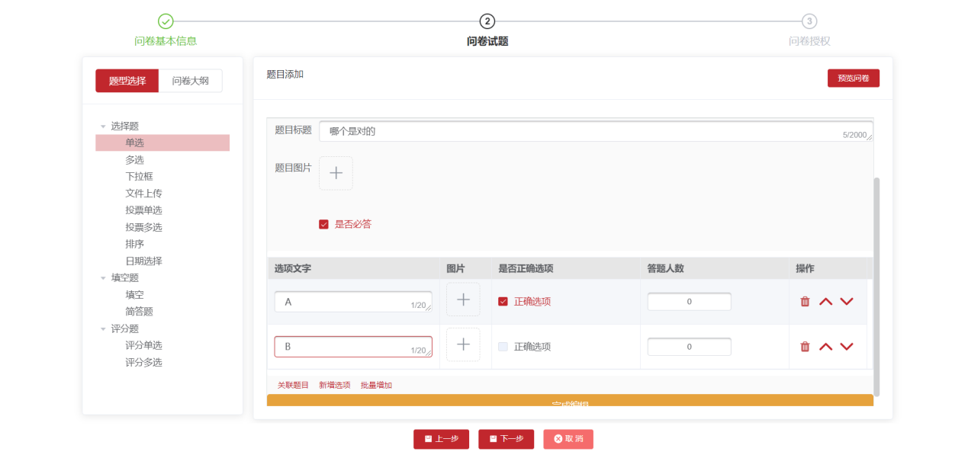
关联题目
点击下方关联题目，出现弹出框，选择所关联的题目或者关联题目下的选项
选择的关联题目作答或者选择了对应的选项后才会出现此题目
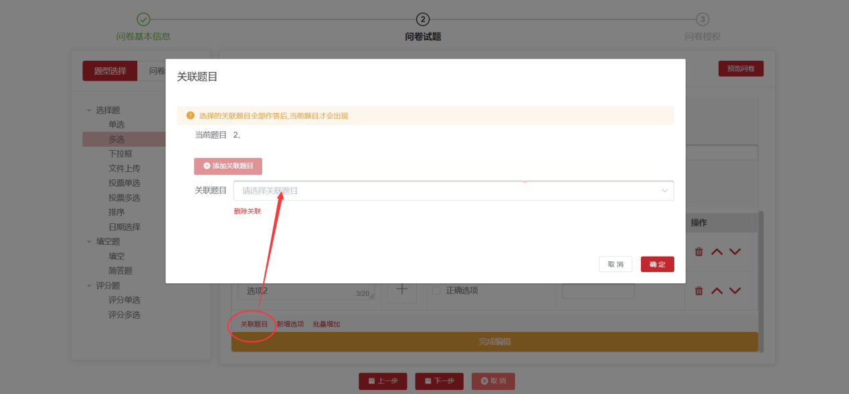
新增选项
点击新增选项上方出现空的选项

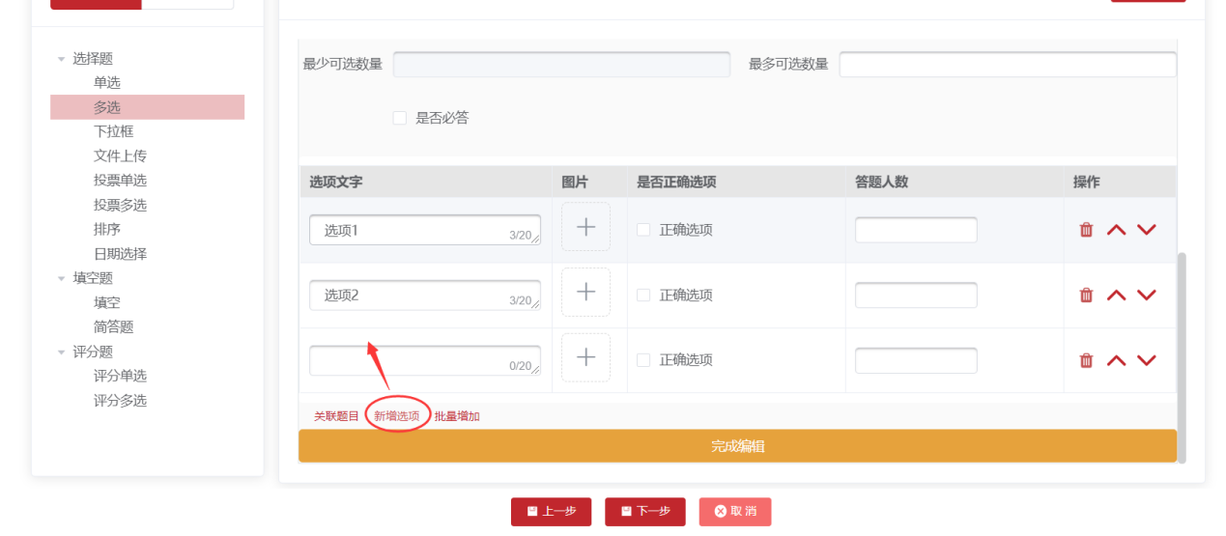
批量增加
点击批量增加，出现设置的预定义选项，可在这里对预定义的选项基于当前的需求进行新增修改删除
选中某一选项，点击确定
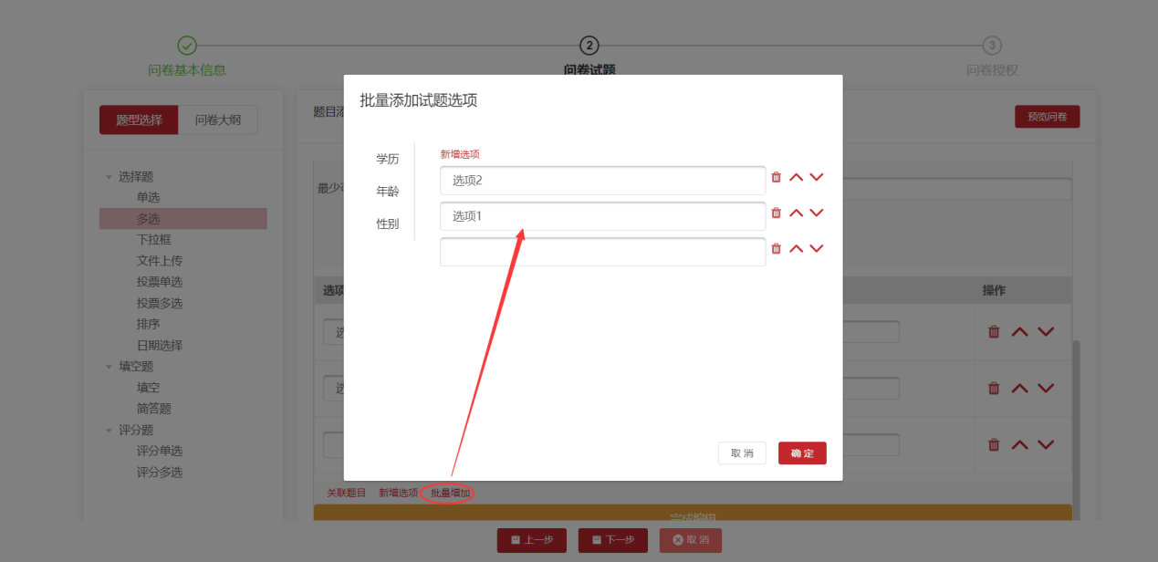
上述操作完成后，点击完成编辑即可
例：填空题
属性验证为3中问卷字段属性管理内容，选择任意属性，则为该填空题只能填写该属性内容，否则会提示设置的信息
不允许重复：勾选后则会校验是否重复
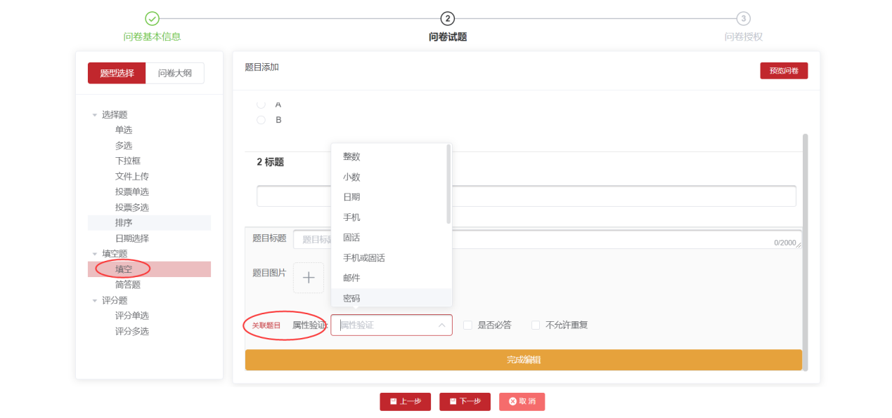

问卷授权
根据登录的用户权限，显示授权对象，选择后，点击完成即可
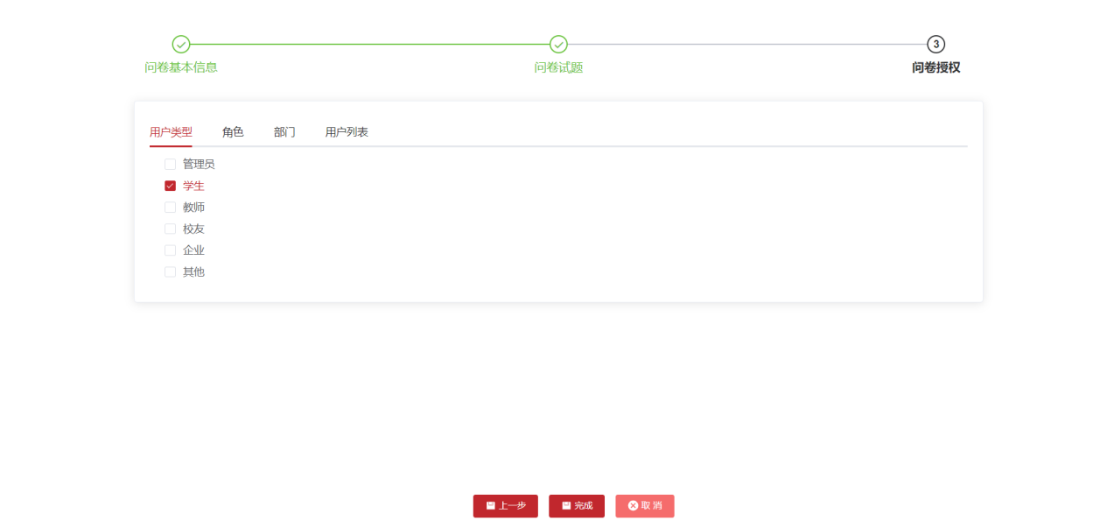

9.2生成答题链接
匿名问卷：可直接打开链接进行答题，多个问卷则进入列表页选择问卷答题
实名问卷：打开链接需要进行登录才可答题
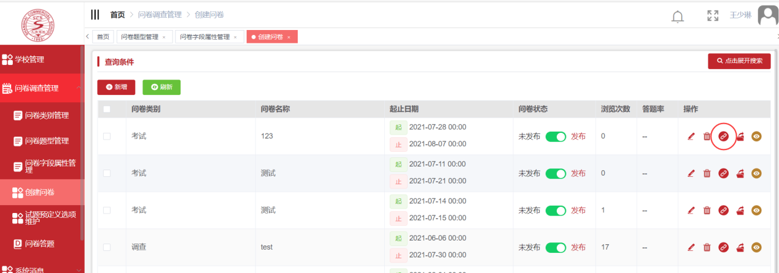

9.3导出
导出答题人答题记录、问卷结果统计、答题人上传的附件。
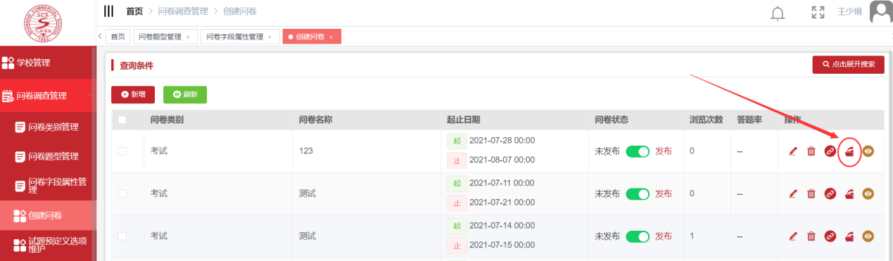

9.4查看统计情况
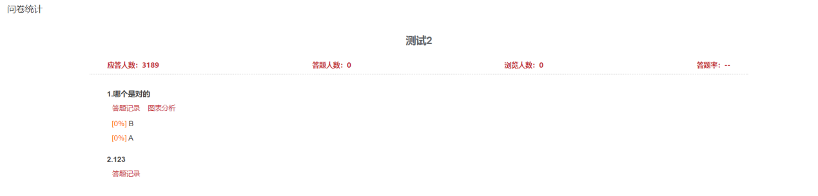

10.试题预定义选项维护

10.1新增
点击新增，填写选项类型和选项内容，默认启用，排序，最后点击保存
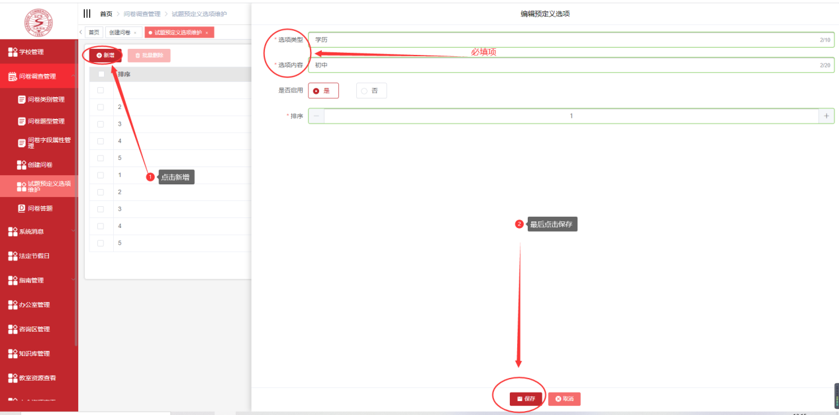

10.2查看添加的预定义选项
点开创建问卷，在添加选项的时候，点击批量增加即可查看
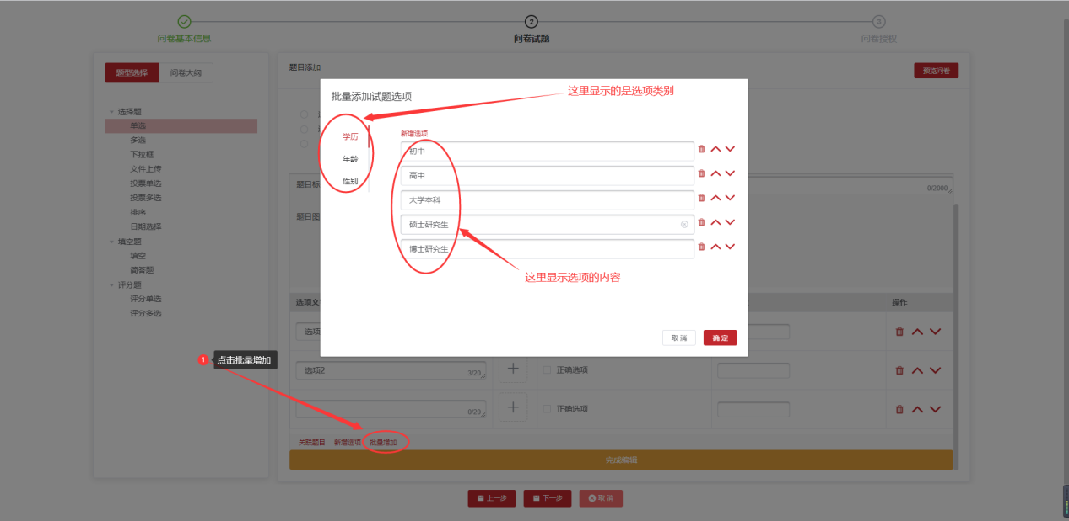

10.3删除预定义选项
单条数据删除：方法1：选中需要删除的数据，再点击批量删除
方法2：在操作栏中点击删除
修改数据：在操作栏中点击修改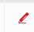
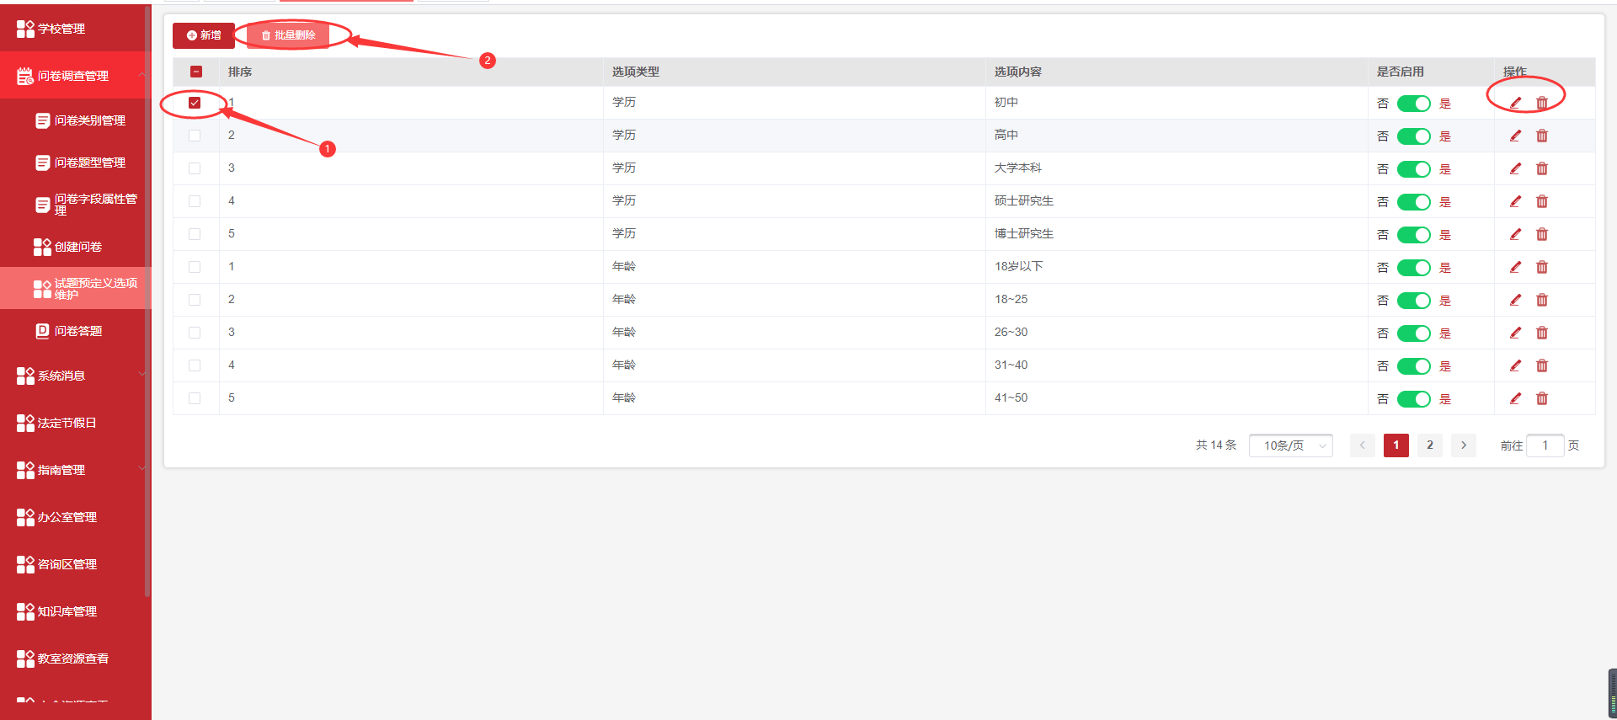
批量数据删除：点击全选，再点击批量删除即可删除当前页面的全部数据
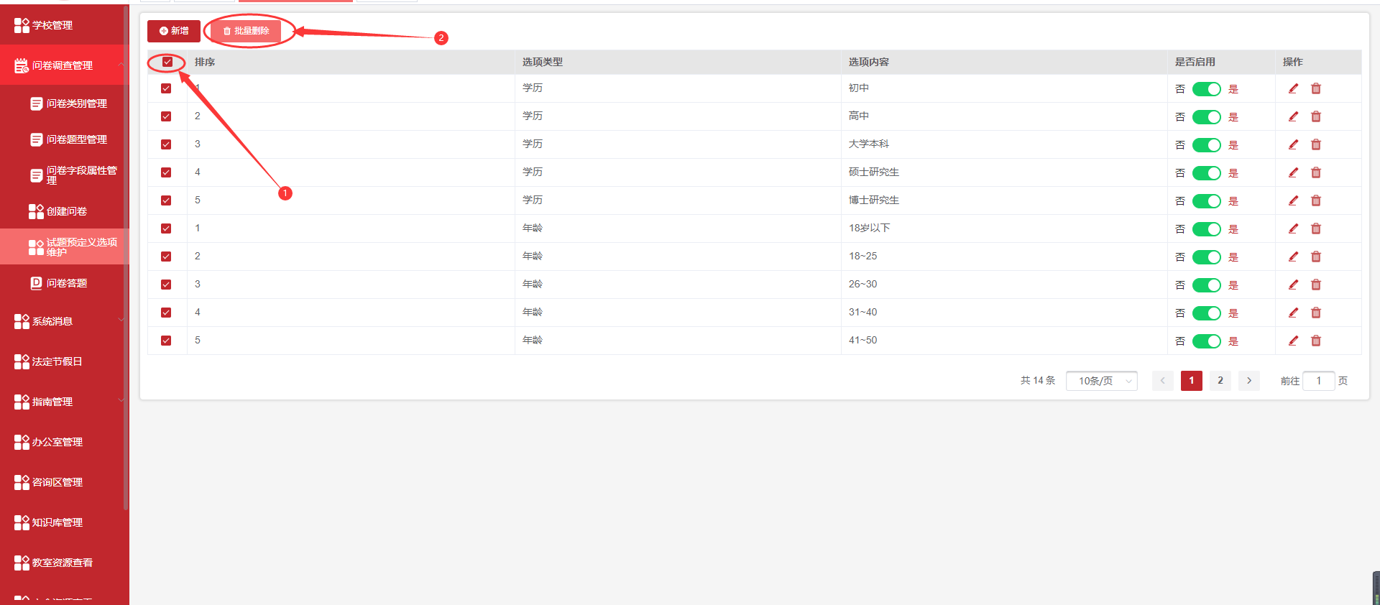

11.问卷答题
用户进入可查看需要填写的问卷列表，即可在操作栏中点击填写问卷
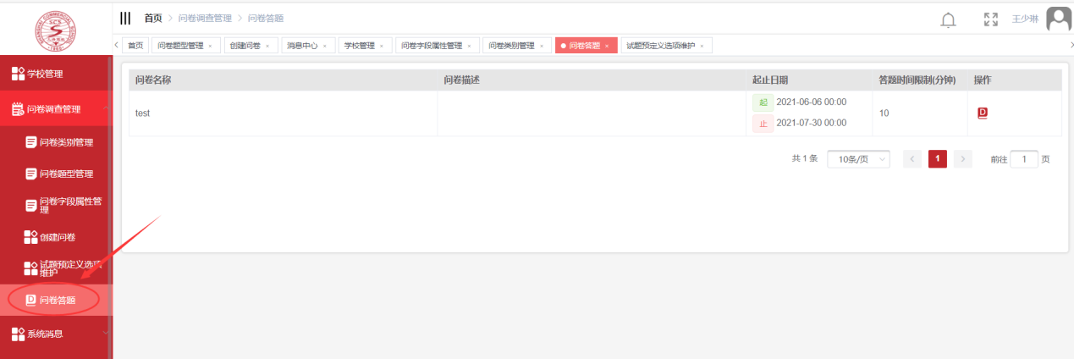
完成后点击提交即可
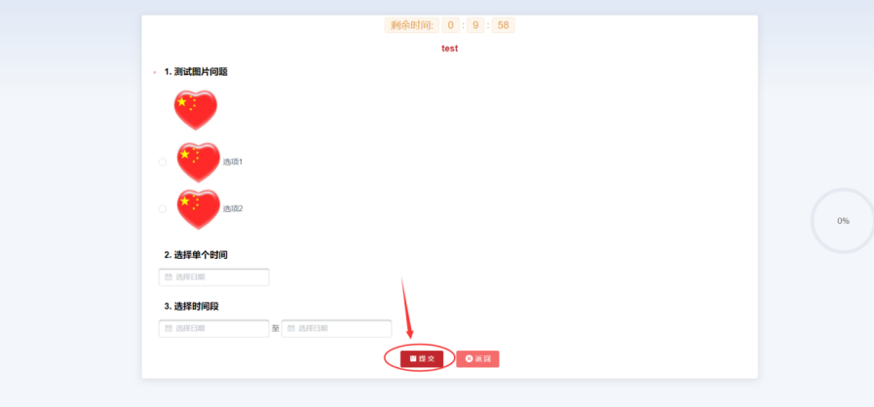

移动端；
